ПРАКТИЧЕСКАЯ РАБОТА. ДЕНЬ 15
Ошибки API, логирование и структурированный вывод через Pydantic

1. Что будем делать сегодня
- Повторим обычный запрос к LLM API.
- Разберём, какие ошибки возникают при работе с API.
- Научимся использовать try / except.
- Добавим понятные сообщения для пользователя.
- Познакомимся с модулем logging.
- Научимся записывать события программы в log-файл.
- Разберём уровни INFO, WARNING и ERROR.
- Повторим JSON.
- Разберём, зачем нужен структурированный ответ.
- Познакомимся с Pydantic BaseModel.
- Создадим схему ответа.
- Получим и провалидируем структурированный ответ через chat_parse().
- Выполним большой самостоятельный блок.
- Создадим итоговую программу с обработкой ошибок, логом и Pydantic.

2. Подготовка
Создайте папку:
day15
Внутри создайте:
- `api_errors.py`;
- `logging_demo.py`;
- `structured_output.py`;
- `final_day15.py`;
- `app.log` — появится после запуска.

3. Повторение обычного запроса
from getpass import getpass
from gigachat import GigaChat
key = getpass("Введите ключ: ")
with GigaChat(credentials=key) as client:
response = client.chat.create("Объясни, что такое API, в 3 предложениях.")
print(response.messages[0].content[0].text)

4. Что может пойти не так
При работе с API возможны ситуации:
- неверный или просроченный ключ;
- нет соединения с сетью;
- сервер временно недоступен;
- слишком много запросов;
- неправильные параметры запроса;
- слишком большой объём переданных данных;
- ответ модели не соответствует ожидаемой структуре.

5. Программа без обработки ошибки
Если ошибка не обработана, программа обычно завершается и выводит длинное техническое сообщение.
with GigaChat(credentials=key) as client:
response = client.chat.create("Привет")
print(response.messages[0].content[0].text)

6. try / except
try:
print("Пробуем выполнить действие")
except Exception:
print("Произошла ошибка")
Элемент | Что означает
try | Блок, в котором выполняется потенциально проблемный код.
except | Блок, который выполняется, если внутри try произошла ошибка.
Exception | Общий тип исключения. На начальном уровне позволяет перехватить обычную ошибку программы.
: | Начало блока.
отступ | Показывает, какие строки относятся к try или except.

7. try / except вокруг API
try:
with GigaChat(credentials=key) as client:
response = client.chat.create("Привет")
print(response.messages[0].content[0].text)
except Exception:
print("Не удалось получить ответ от API")
Теперь программа не завершается необработанной ошибкой.

8. Как увидеть текст самой ошибки
try:
with GigaChat(credentials=key) as client:
response = client.chat.create("Привет")
except Exception as error:
print("Ошибка:", error)
Элемент | Что означает
as error | Сохраняет объект ошибки в переменную error.
print(error) | Показывает техническое описание ошибки.

Пользователю лучше показывать короткое понятное сообщение, а технические подробности записывать в лог.

9. Типичные коды ошибок API
Код | Что означает простыми словами | Пример причины
400 | Ошибка в запросе | Некорректные параметры
401 | Не удалось авторизоваться | Неверный или недействительный токен
403 | Нет доступа | Недостаточно прав
413 | Слишком большой запрос | Передано слишком много данных
422 | Запрос не прошёл проверку | Неверная структура данных
429 | Слишком много запросов | Превышен лимит запросов
500 | Ошибка на стороне сервера | Временная проблема сервиса

Не нужно запоминать все коды наизусть. Важно понимать, что ошибка может быть на стороне запроса, доступа, лимита или сервера.

10. Понятное сообщение для пользователя
try:
with GigaChat(credentials=key) as client:
response = client.chat.create(prompt)
answer = response.messages[0].content[0].text
print("Ответ:", answer)
except Exception as error:
print("Не удалось выполнить запрос. Проверьте ключ и подключение.")
print("Техническая информация:", error)

11. finally
`finally` выполняется независимо от того, была ошибка или нет.
try:
print("Запрос")
except Exception:
print("Ошибка")
finally:
print("Работа блока завершена")
На этом занятии finally используем только для понимания. Основной акцент — try / except.

12. Что такое логирование
Логирование — запись событий программы в журнал. Вместо того чтобы всё выводить на экран, важные события можно сохранять в файл.

13. Зачем нужен лог
- понять, когда программа запускалась;
- увидеть, какой этап был выполнен;
- найти место возникновения ошибки;
- не показывать пользователю лишнюю техническую информацию;
- сохранить историю технических событий.

14. Подключение logging
import logging
`logging` входит в стандартную библиотеку Python. Отдельно устанавливать его не нужно.

15. Первая настройка logging
import logging
logging.basicConfig(
filename="app.log",
level=logging.INFO,
format="%(asctime)s - %(levelname)s - %(message)s",
encoding="utf-8"
)
Элемент | Что означает
filename="app.log" | Файл, куда записывается журнал.
level=logging.INFO | Минимальный уровень событий, которые будут записываться.
format= | Шаблон одной строки журнала.
%(asctime)s | Дата и время события.
%(levelname)s | Уровень события.
%(message)s | Текст сообщения.
encoding="utf-8" | Кодировка для русского текста.

16. Первый INFO
logging.info("Программа запущена")
В файл `app.log` добавится информационная запись.

17. Уровни журнала
Уровень | Когда использовать | Пример
INFO | Обычное событие | Запрос отправлен
WARNING | Подозрительная, но не критическая ситуация | Получен пустой ввод
ERROR | Ошибка | API не ответил

18. Записываем события
logging.info("Получен пользовательский запрос")
logging.warning("Пользователь ввёл пустой текст")
logging.error("Не удалось обратиться к API")

19. Логирование ошибки API
try:
with GigaChat(credentials=key) as client:
response = client.chat.create(prompt)
logging.info("Запрос к API выполнен успешно")
except Exception as error:
logging.error("Ошибка API: %s", error)
print("Не удалось получить ответ")
Пользователь видит короткое сообщение, а техническая ошибка остаётся в `app.log`.

20. Почему не стоит логировать ключ
API-ключ — секрет. Его нельзя записывать в log-файл, печатать в отчёте или добавлять в Git.
Не пишите `logging.info(key)` и не сохраняйте ключ в текстовый файл.

21. Логируем этапы программы
logging.info("Старт программы")
logging.info("Промпт сформирован")
logging.info("Запрос отправлен")
logging.info("Ответ получен")
Так проще понять, до какого этапа дошла программа.

22. Переходим к структурированному ответу
Обычный ответ модели — текст. Для программы удобнее получать поля по заранее известной схеме.

23. Пример обычного ответа
Это вопрос по теме Python. Сложность средняя. Я бы оценил его примерно на 7 из 10.
Человеку понятно, но программе сложно надёжно извлечь три значения.

24. Пример структурированного ответа
{
"category": "Python",
"difficulty": "средняя",
"score": 7
}
Здесь каждое значение находится в отдельном поле.

25. Повторение JSON
Элемент | Что означает
"category" | Ключ.
"Python" | Строковое значение.
: | Разделяет ключ и значение.
, | Разделяет поля.
{ } | Границы JSON-объекта.

26. Что такое Pydantic
Pydantic — библиотека для описания и проверки структуры данных. Мы заранее задаём, какие поля должны быть в ответе и какого они типа.

27. Первая Pydantic-модель
from pydantic import BaseModel
class Result(BaseModel):
category: str
difficulty: str
score: int
Элемент | Что означает
class Result | Создаём новый тип структуры данных с именем Result.
BaseModel | Базовый класс Pydantic.
category: str | Поле category должно быть строкой.
difficulty: str | Поле difficulty должно быть строкой.
score: int | Поле score должно быть целым числом.

28. Что означает двоеточие в Pydantic-модели
Здесь двоеточие указывает тип данных поля.
score: int
Это означает: поле `score` ожидается как целое число.

29. Простой объект Pydantic вручную
result = Result(category="Python", difficulty="средняя", score=7)
print(result)
print(result.category)
print(result.score)
Теперь к значениям можно обращаться через точку.

30. Ошибка типа
Если структура не соответствует модели, Pydantic сообщает об ошибке проверки.
result = Result(category="Python", difficulty="средняя", score="не число")
Главная идея Pydantic: не просто получить данные, а проверить, что они имеют ожидаемую структуру.

31. Field с описанием
from pydantic import BaseModel, Field
class Result(BaseModel):
category: str = Field(description="Категория сообщения")
difficulty: str = Field(description="Уровень сложности")
score: int = Field(description="Оценка от 1 до 10")
Описание помогает сформировать схему структурированного ответа.

32. Структурированный ответ GigaChat через chat_parse()
from getpass import getpass
from gigachat import GigaChat
from pydantic import BaseModel, Field
class Result(BaseModel):
category: str = Field(description="Категория сообщения")
difficulty: str = Field(description="Сложность: низкая, средняя или высокая")
score: int = Field(description="Оценка сложности от 1 до 10")
key = getpass("Введите ключ: ")
prompt = "Определи категорию и сложность вопроса: Как создать список в Python?"
with GigaChat(credentials=key) as client:
completion, parsed = client.chat_parse(
prompt,
response_format=Result,
strict=True
)
print("Категория:", parsed.category)
print("Сложность:", parsed.difficulty)
print("Оценка:", parsed.score)

33. Подробный разбор chat_parse()
Элемент | Что означает
client.chat_parse(...) | Отправляет запрос и пытается автоматически разобрать структурированный ответ.
response_format=Result | Ответ должен соответствовать Pydantic-модели Result.
strict=True | Требуется строгое соответствие схеме.
completion | Исходная информация о завершении запроса.
parsed | Уже разобранный и проверенный объект Result.

34. Почему это удобнее обычного текста
После проверки не нужно искать значения внутри длинной строки. Можно обратиться прямо к `parsed.category` или `parsed.score`.

35. Пример извлечения данных
class StudentInfo(BaseModel):
name: str
group: str
score: int
Промпт:
Извлеки данные из текста: Анна из группы 1ИИ-1 получила 87 баллов.
После разбора программа получает отдельные поля name, group и score.

36. Pydantic + try / except
try:
with GigaChat(credentials=key) as client:
completion, parsed = client.chat_parse(
prompt,
response_format=Result,
strict=True
)
print("Категория:", parsed.category)
except Exception as error:
print("Не удалось получить структурированный ответ")
logging.error("Ошибка structured output: %s", error)

37. Полный принцип надёжной программы
- Получить ввод пользователя.
- Проверить, что ввод не пустой.
- Записать событие в лог.
- Сформировать запрос.
- Выполнить API-вызов внутри try.
- Получить структурированный результат.
- Использовать отдельные поля результата.
- При ошибке показать короткое сообщение.
- Техническую информацию записать в log.

38. Проверка пустого ввода
text = input("Введите сообщение: ").strip()
if text == "":
print("Сообщение не должно быть пустым")
logging.warning("Получен пустой ввод")
`strip()` убирает пробелы по краям строки.

39. Простая программа-анализатор
import logging
from getpass import getpass
from gigachat import GigaChat
from pydantic import BaseModel
logging.basicConfig(
filename="app.log",
level=logging.INFO,
format="%(asctime)s - %(levelname)s - %(message)s",
encoding="utf-8"
)
class Analysis(BaseModel):
category: str
summary: str
key = getpass("Введите ключ: ")
text = input("Введите сообщение: ").strip()
if text == "":
print("Пустое сообщение")
logging.warning("Пустой ввод")
else:
try:
logging.info("Отправка запроса")
with GigaChat(credentials=key) as client:
completion, parsed = client.chat_parse(
text,
response_format=Analysis,
strict=True
)
print("Категория:", parsed.category)
print("Кратко:", parsed.summary)
logging.info("Ответ успешно получен")
except Exception as error:
print("Ошибка при обращении к модели")
logging.error("Ошибка: %s", error)

40. Большой блок самостоятельной тренировки
Задания выполняйте по порядку. Сначала отрабатываем ошибки и логирование, затем переходим к Pydantic и структурированному выводу.

Уровень 1. try / except
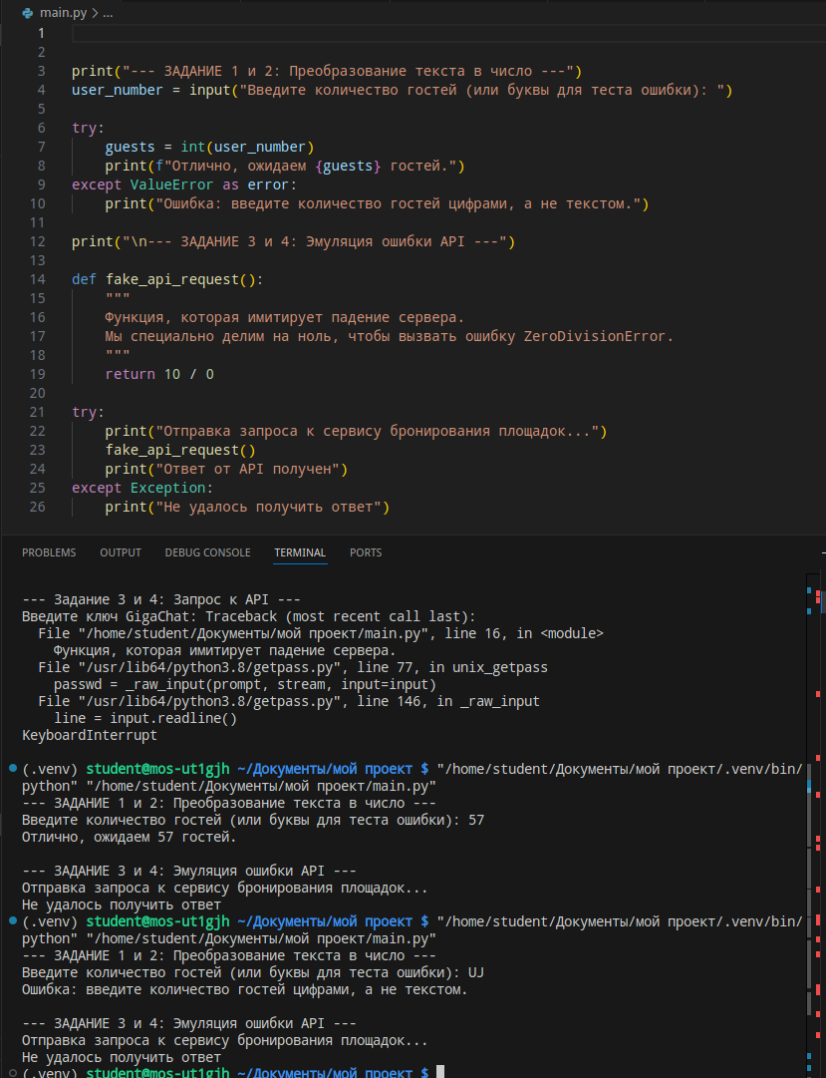

Задание 1. Простая ошибка
Создайте программу, которая пытается преобразовать введённый текст в int(). При ошибке выводит понятное сообщение.

Задание 2. Сохраняем объект ошибки
Измените программу так, чтобы в except использовалось `as error`.

Задание 3. API внутри try
Оберните обычный запрос к LLM API в try / except.

Задание 4. Пользовательское сообщение
При ошибке API выводите только короткую фразу `Не удалось получить ответ`.

Уровень 2. logging
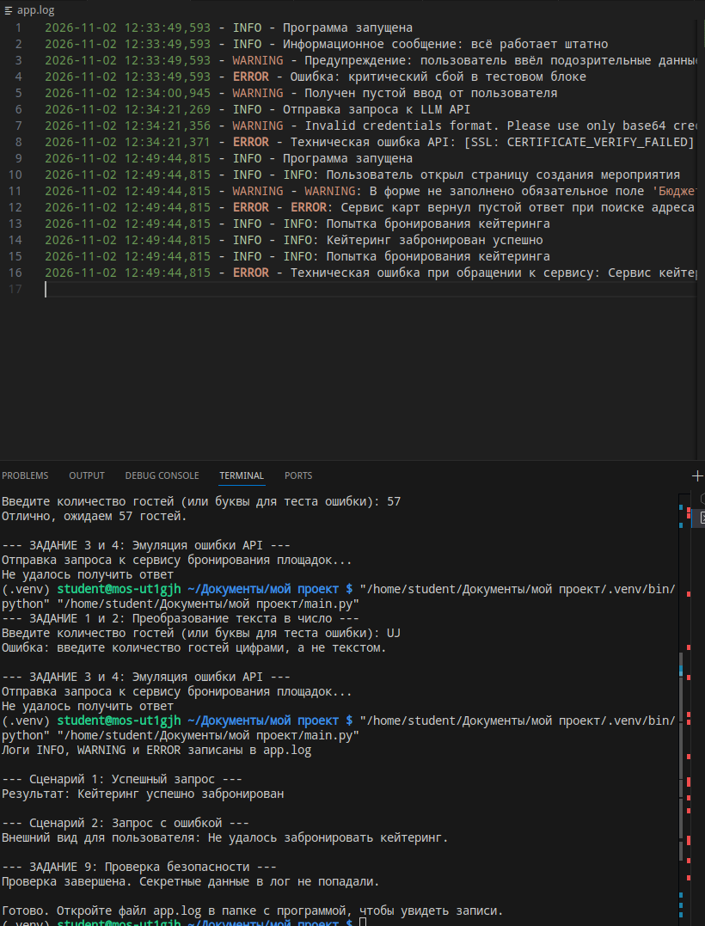

Задание 5. Первый log-файл
Настройте logging и запишите `Программа запущена` в `app.log`.

Задание 6. Три уровня
Запишите одну строку INFO, одну WARNING и одну ERROR.

Задание 7. Логирование API
Перед запросом запишите INFO, после успешного ответа — ещё один INFO.

Задание 8. Ошибка в лог
В except запишите техническое описание ошибки через logging.error().

Задание 9. Не логируем секрет
Проверьте код и убедитесь, что ключ нигде не выводится и не записывается.

Уровень 3. Проверка ввода

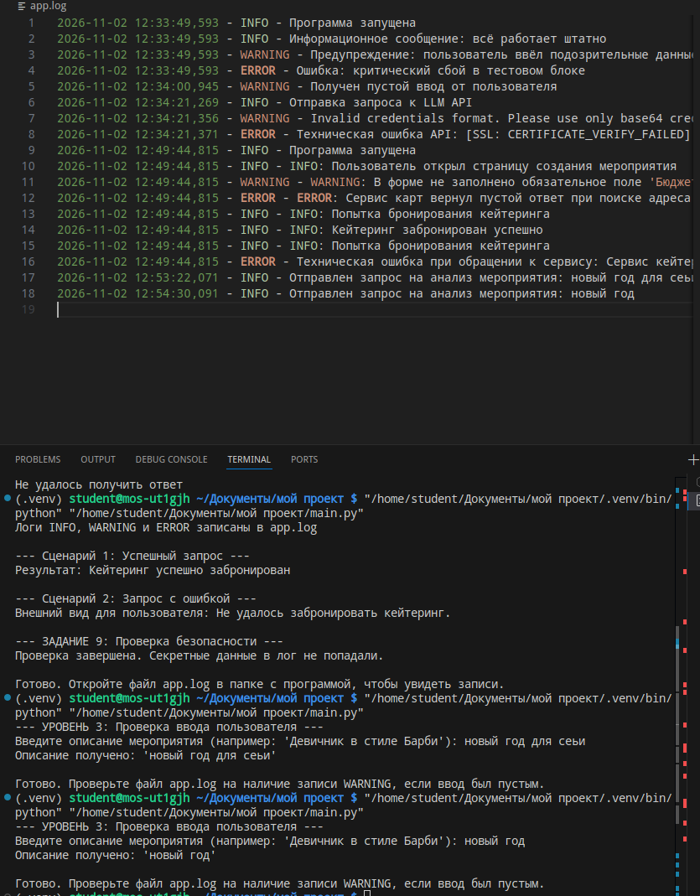
Задание 10. strip()
Получите строку, примените strip() и проверьте, пустая ли она.

Задание 11. WARNING
Если ввод пустой, запишите WARNING и не отправляйте запрос.

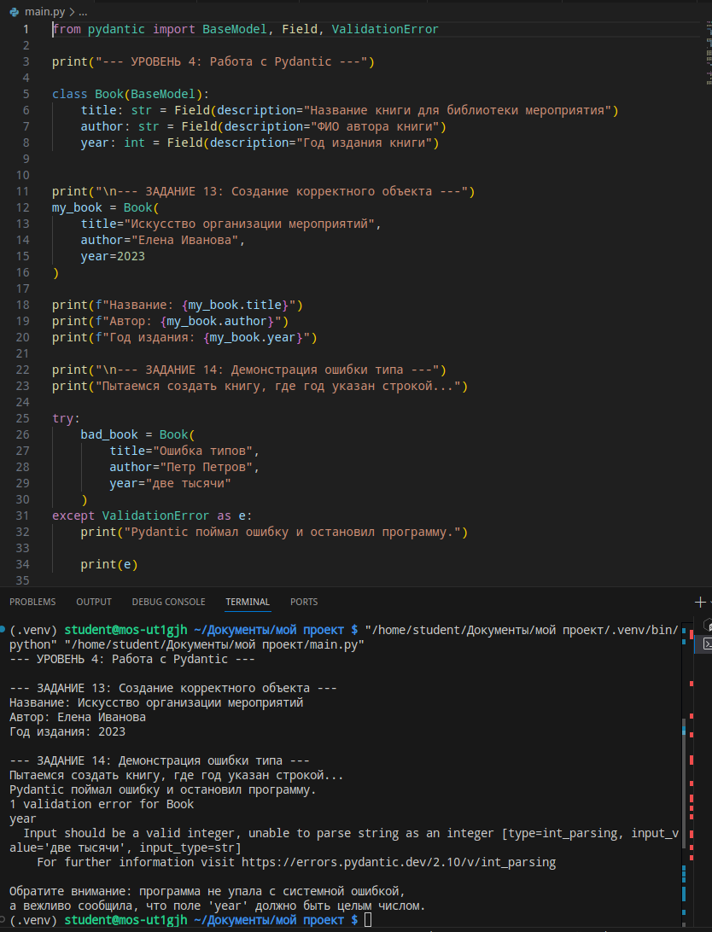
Уровень 4. Pydantic

Задание 12. Первая модель
Создайте Pydantic-модель `Book` с полями `title: str`, `author: str`, `year: int`.

Задание 13. Создание объекта
Создайте объект Book вручную и выведите все три поля.

Задание 14. Ошибка типа
Попробуйте передать некорректное значение в числовое поле и посмотрите сообщение Pydantic.

Задание 15. Field
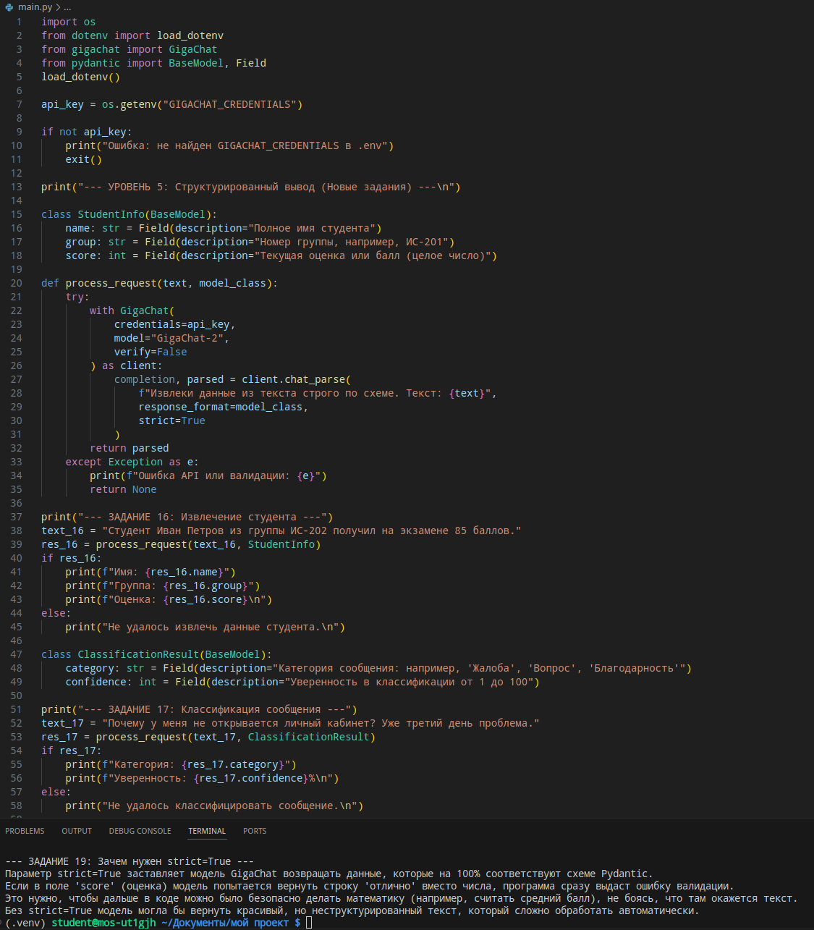
Добавьте описания к полям через Field(description=...).

Уровень 5. Структурированный вывод

Задание 16. Извлечение студента
Создайте модель StudentInfo: name, group, score. Через chat_parse() извлеките данные из одной текстовой фразы.

Задание 17. Классификация сообщения
Создайте модель с полями `category: str` и `confidence: int`. Попросите модель классифицировать сообщение.

Задание 18. Анализ темы
Создайте модель `TopicAnalysis` с полями `topic`, `difficulty`, `summary`.

Задание 19. strict=True
Используйте strict=True и объясните, зачем нужна строгая схема.

Уровень 6. Всё вместе

Задание 20. API + logging + Pydantic
Соберите программу, которая получает текст, логирует начало запроса, получает структурированный ответ и логирует успешное завершение.

Задание 21. Обработка ошибки
Добавьте except: пользователю — короткое сообщение, в app.log — техническую ошибку.

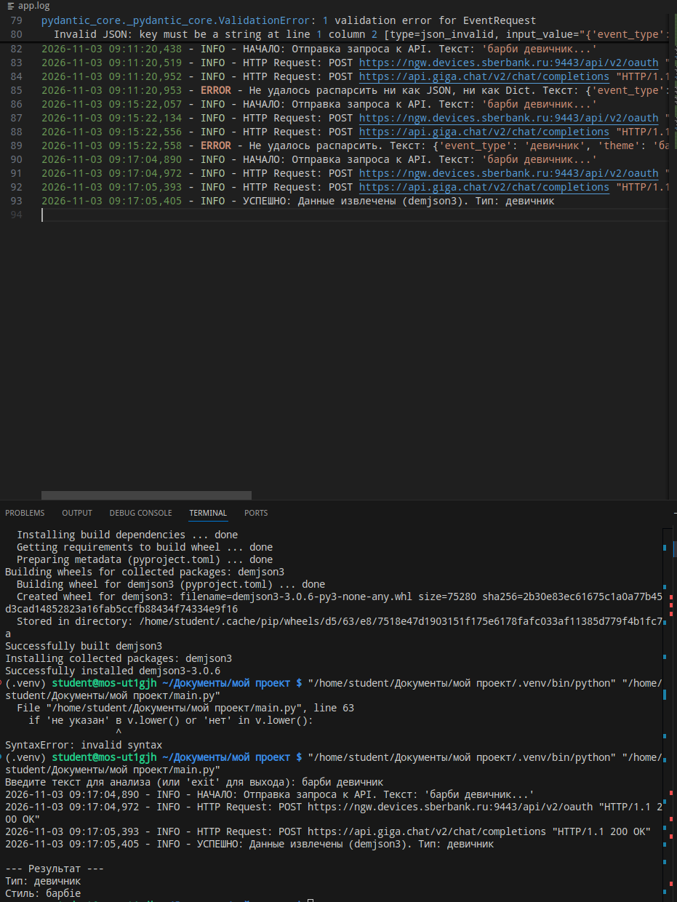
Задание 22. Пустой ввод
Если введена пустая строка, API не вызывается.
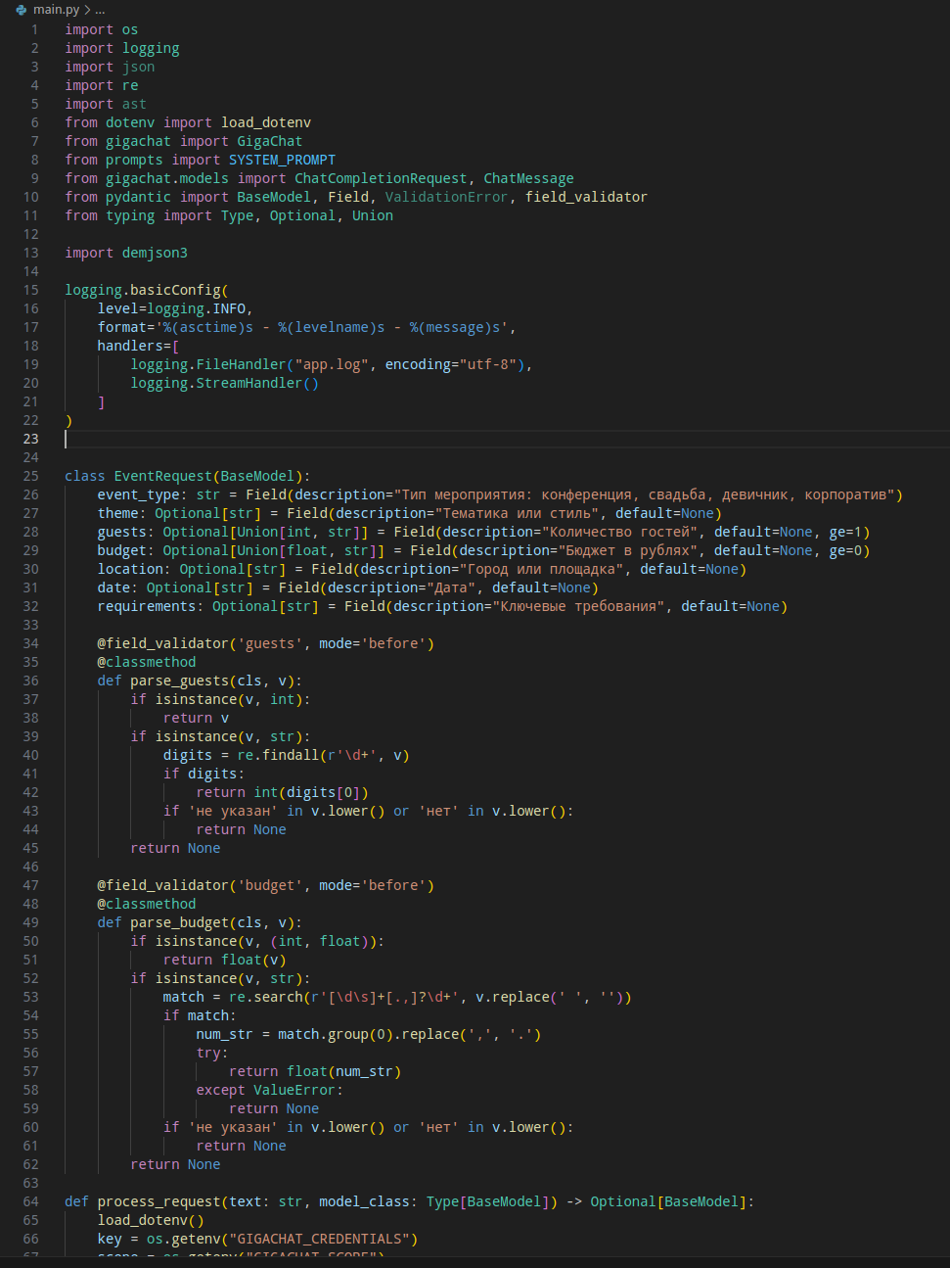

Уровень 7. Найди ошибки

Задание 23. Ошибка try / except
try
print("Запрос")
except Exception as error
print("Ошибка", error)
Добавьте недостающие двоеточия.
try
print("Запрос")
except Exception as error:
print("Ошибка", error)

Задание 24. Ошибка logging
logging.basicConfig(
filename="app.log"
level=logging.INFO
)
Исправьте разделители аргументов.
import logging
logging.basicConfig(
filename="app.log",
level=logging.INFO
)

Задание 25. Ошибка Pydantic
class Result(BaseModel)
category = str
score = int
Исправьте синтаксис класса и типизацию полей.
from pydantic import BaseModel

class Result(BaseModel):
category: str
score: int

Задание 26. Ошибка chat_parse
completion, parsed = client.chat_parse(
prompt,
response_format="Result",
strict="True"
)
Исправьте типы аргументов.
completion, parsed = client.chat_parse(
prompt,
response_format="Result",
strict=True
)

Уровень 8. Предскажи результат
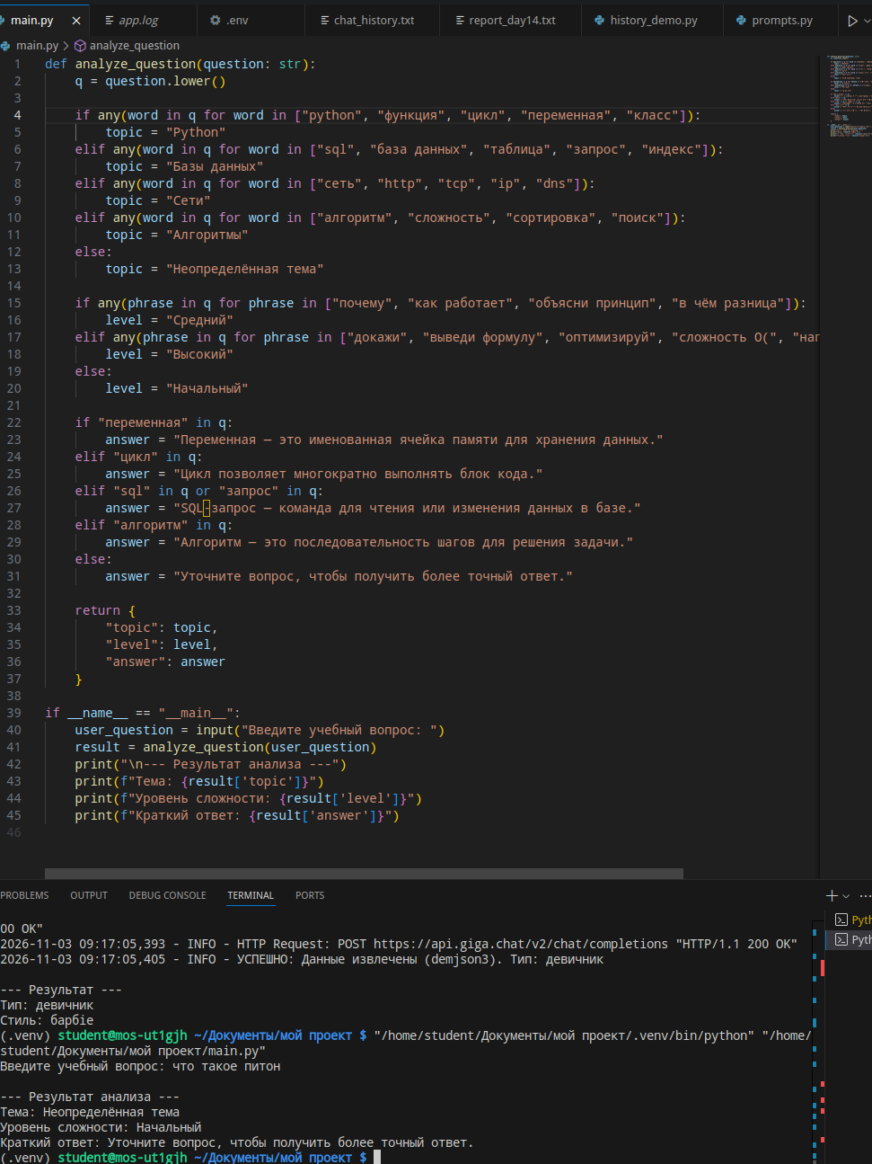
text = " "
text = text.strip()
print(text == "")
Что выведется? True
logging.info("Старт")
Куда попадёт строка при настроенном filename? в файл, указанный в параметре filename
result = Result(category="Python", score=5)
print(result.score)
Что выведется? 5

Уровень 9. Самостоятельные мини-программы

Задание 27. Анализатор учебного вопроса
Пользователь вводит учебный вопрос. Структурированный ответ должен содержать тему, уровень сложности и краткий ответ.
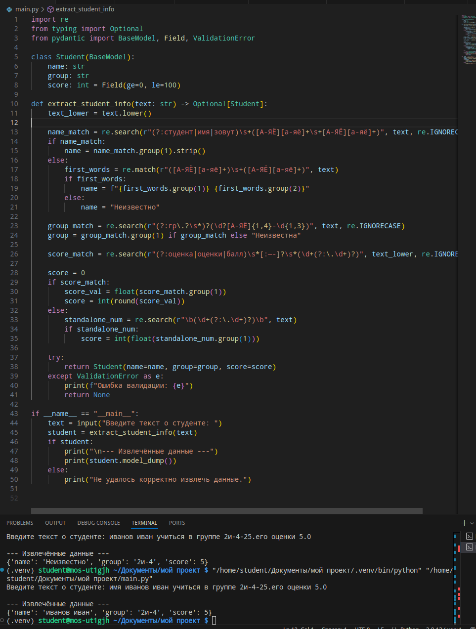

Задание 28. Извлечение данных
Пользователь вводит свободный текст о студенте. Программа извлекает имя, группу и балл в Pydantic-модель.

Задание 29. Классификатор обращения
Создайте модель с полями `category`, `priority`, `summary`. Все ошибки API должны попадать в лог.
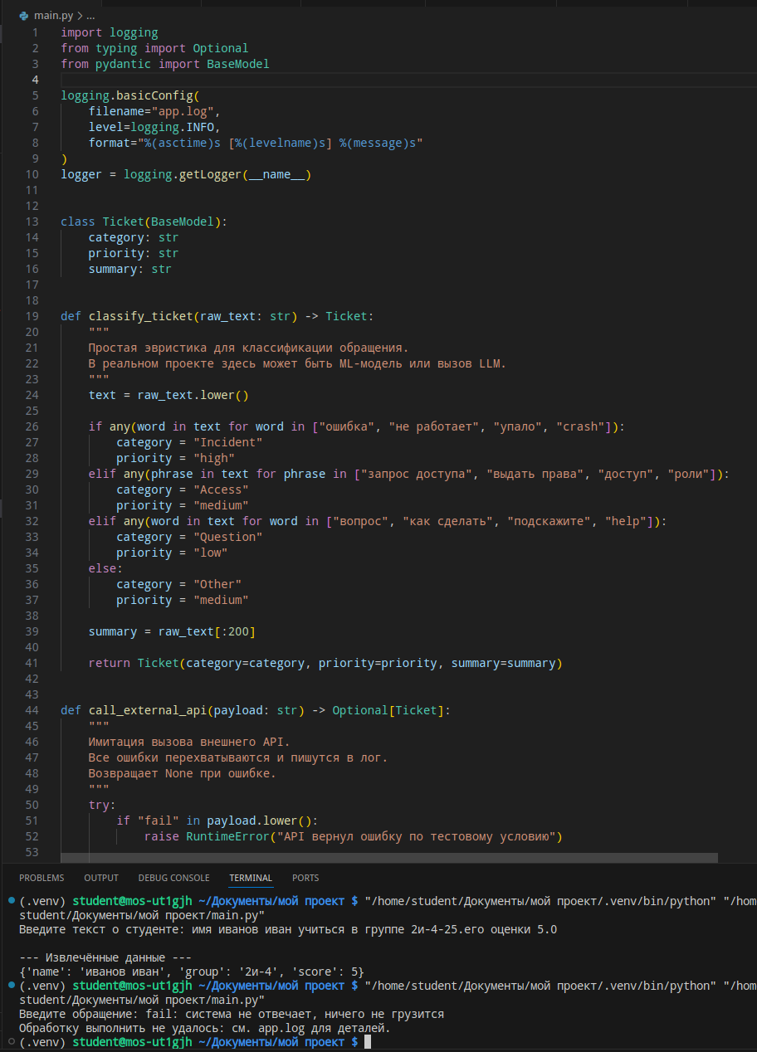

41. Итоговая самостоятельная работа

Задание 30. Надёжный LLM-анализатор
Создайте `final_day15.py`. Готового кода нет.
Программа должна:
1. безопасно получить API-ключ;
2. настроить logging в `app.log`;
3. получить пользовательский текст;
4. удалить лишние пробелы через strip();
5. не отправлять пустой запрос;
6. создать Pydantic-модель минимум из 4 полей;
7. получить структурированный ответ через chat_parse();
8. использовать strict=True;
9. вывести отдельные поля результата;
10. записать успешные этапы через logging.info();
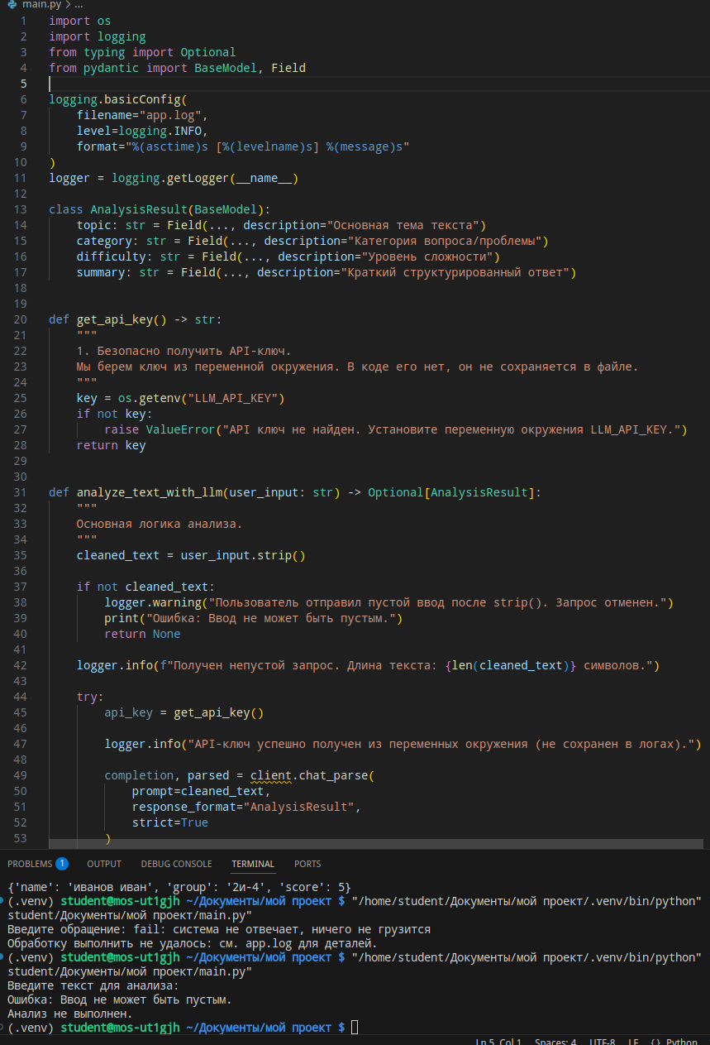
11. записать пустой ввод через logging.warning();
12. перехватить ошибку через try / except;
13. записать техническую ошибку через logging.error();
14. не выводить и не сохранять API-ключ.
Пример возможной структуры:
class AnalysisResult(BaseModel):
topic: str
category: str
difficulty: str
summary: str

42. Задания со звёздочкой

Звёздочка 1. Сохранение результата
Сохраните отдельные поля parsed-объекта в `result.txt`.
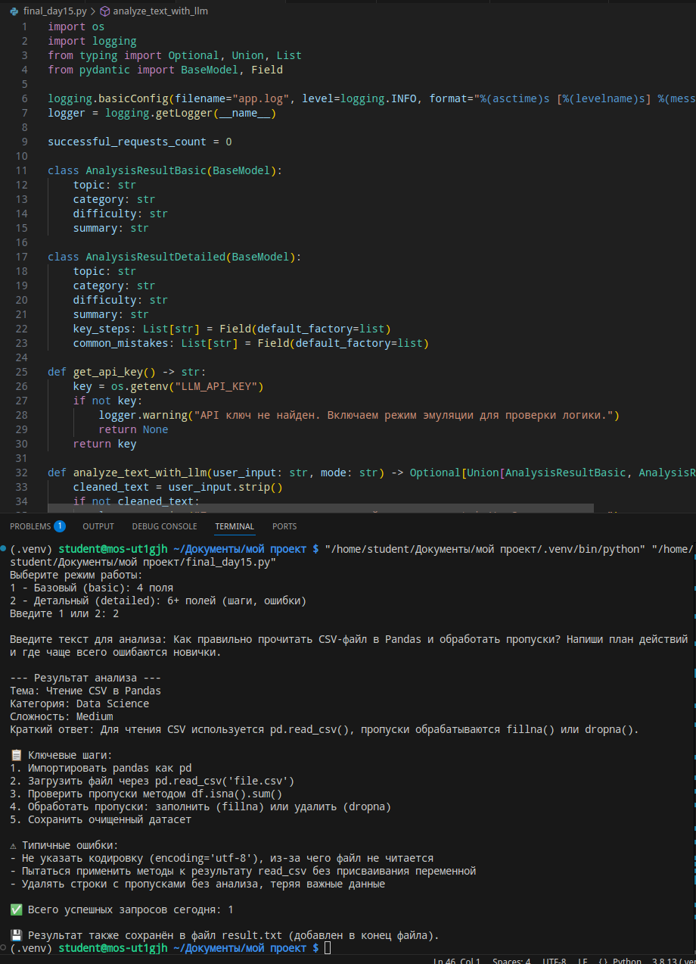

Звёздочка 2. Счётчик успешных запросов
Добавьте переменную-счётчик и увеличивайте её только после успешного ответа.

Звёздочка 3. Два типа структурированного ответа
Создайте две разные Pydantic-модели и выбирайте одну из них в зависимости от режима программы.

43. Самопроверка
☐ Я понимаю, зачем нужен try / except.
☐ Я могу сохранить объект ошибки через as error.
☐ Я понимаю смысл основных кодов ошибок API.
☐ Я умею настроить logging.
☐ Я различаю INFO, WARNING и ERROR.
☐ Я понимаю, почему нельзя логировать API-ключ.
☐ Я умею проверять пустой ввод.
☐ Я понимаю, зачем нужен структурированный ответ.
☐ Я умею создать Pydantic-модель.
☐ Я понимаю типизацию полей.
☐ Я умею использовать Field(description=...).
☐ Я понимаю назначение chat_parse().
☐ Я понимаю strict=True.
☐ Я могу использовать parsed.field.

44. Что приложить к отчёту
1. Пример try / except.
2. Пример логирования INFO, WARNING и ERROR.
3. Фрагмент app.log без секретных данных.
4. Пример Pydantic-модели.
5. Пример объекта Pydantic.
6. Пример chat_parse().
7. Код заданий 8, 11, 15, 19, 22, 26, 27, 28 и 29.
8. Код final_day15.py.
9. Файл app.log.
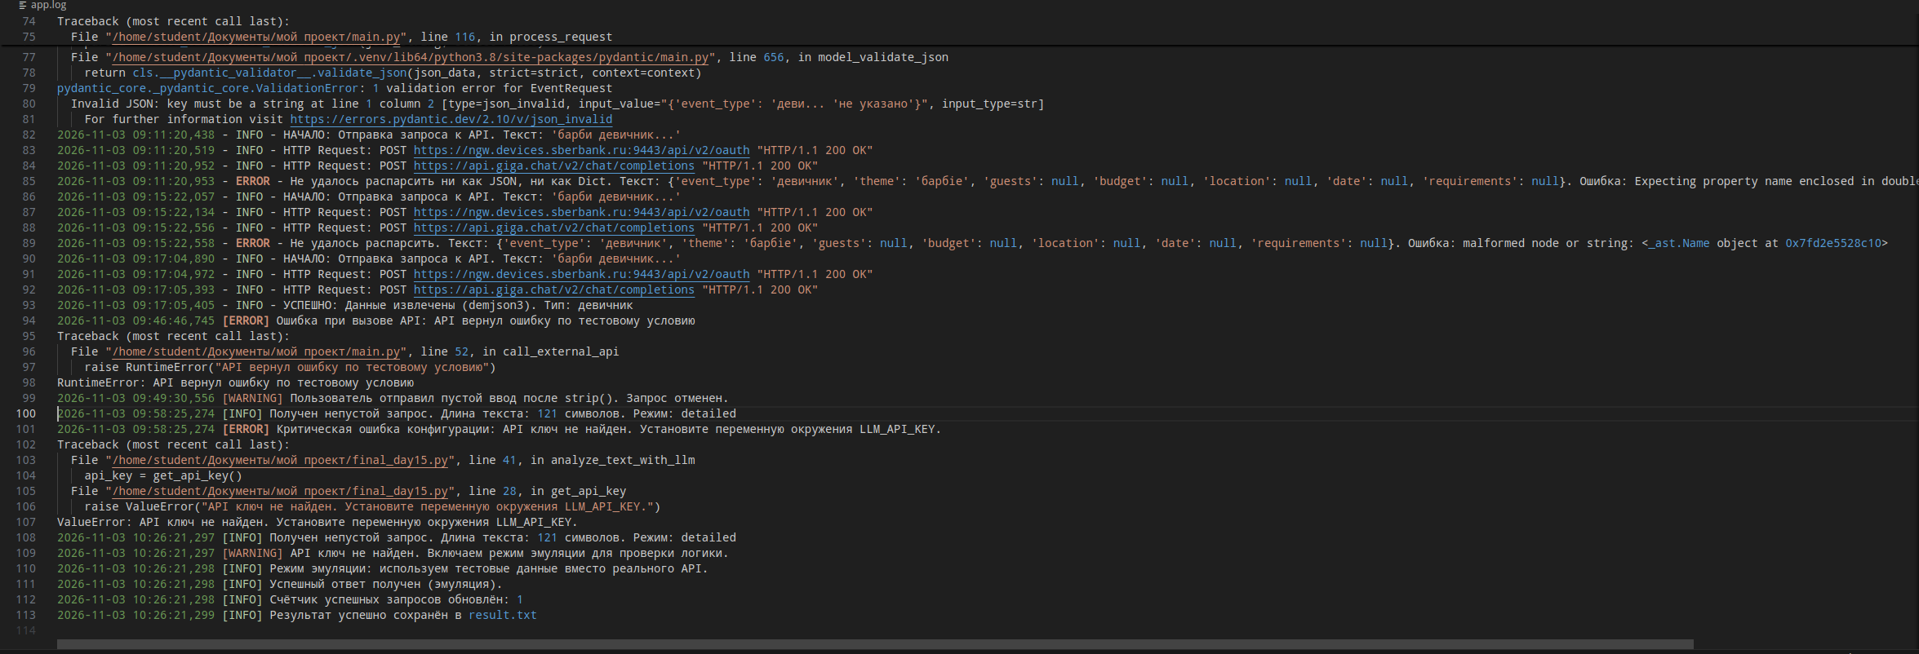
10. Скриншот успешного структурированного ответа.
11. Скриншот обработанной ошибки или пустого ввода.
12. Ответы на контрольные вопросы.

45. Контрольные вопросы
1. Для чего используется try? Блок try выделяет участок кода, в котором может произойти ошибка (исключение). Он позволяет программе не завершаться аварийно при сбое, а передать управление блоку обработки ошибок (except).
2. Для чего используется except? Блок except перехватывает исключение, которое возникло внутри блока try. Внутри него пишется код для реакции на ошибку: вывод сообщения пользователю или запись в лог.
3. Что означает Exception as error? Конструкция as error сохраняет объект ошибки в переменную с именем error, что даёт доступ к её техническому описанию через str(error)
4. Почему пользователю лучше не показывать длинную техническую ошибку? Длинная техническая ошибка содержит служебную информацию о работе программы, которая пугает пользователя и может содержать конфиденциальные данные (например, пути к файлам или фрагменты кода). Пользователю достаточно короткого сообщения об ошибке.
5. Что означает код 401? Ошибка авторизации (Unauthorized): сервер понял запрос, но отверг его, потому что API-ключ неверный, просроченный или отсутствует.
6. Что означает код 429? Слишком много запросов (Too Many Requests): превышен лимит частоты обращений к сервису за единицу времени
7. Что обычно означает код 500? Внутренняя ошибка сервера (Internal Server Error): проблема возникла на стороне сервиса GigaChat, а не в вашем запросе.
8. Что такое логирование? Это процесс записи событий работы программы в специальный файл или поток данных. Логи помогают разработчику понять хронологию действий приложения, найти место возникновения ошибки и отследить работу алгоритмов без вывода информации пользователю.
9. Для чего нужен app.log? Файл app.log — это журнал событий вашей программы. В нём сохраняются технические детали: когда программа запускалась, какие этапы она прошла успешно, где возникли ошибки и почему. Это главный инструмент диагностики.
10. Что означает уровень INFO? Информационное сообщение о штатной работе программы. Например: «Запрос отправлен», «Ответ получен».
11. Что означает уровень WARNING? Подозрительная ситуация, которая не является критической ошибкой, но требует внимания. Например: пользователь ввёл пустую строку, поле заполнено некорректными данными.
12. Что означает уровень ERROR? Критическая ошибка, из-за которой выполнение операции прервалось. Пример: сеть недоступна, ответ модели пришёл в неправильном формате.
13. Почему API-ключ нельзя записывать в лог? API-ключ — это секретный токен доступа к платному сервису. Если он попадёт в публичный лог-файл, злоумышленник сможет использовать ваш ключ для отправки запросов за ваш счёт или получить доступ к данным. Его нельзя хранить нигде, кроме защищённого окружения.
14. Что делает strip()? Удаляет пробельные символы по краям строки (пробелы, табуляции, переводы строк). Позволяет легко проверить, действительно ли введённая пользователем строка пустая после удаления лишних символов.
15. Зачем проверять пустой ввод? Чтобы избежать бесполезных трат квот LLM-модели. Пустой промпт не несёт смысла, а модель всё равно попытается дать ответ, потратив ваши ресурсы. Проверка предотвращает такие запросы.
16. Что такое структурированный ответ? Это ответ нейросети, оформленный как JSON-объект со строго определёнными полями (например, { "name": "Иван", "age": 30 }). В отличие от обычного текста, такой ответ можно сразу разобрать программным способом и извлечь нужные значения.
17. Чем структурированный ответ удобнее обычного текста? Вы можете обращаться к конкретным полям объекта (parsed.name) вместо того, чтобы искать слова в длинной строке регулярками. Модель сама разбивает текст на чёткие блоки данных.
18. Что такое Pydantic? Библиотека Python для создания моделей данных (схем). Она описывает структуру объектов и автоматически проверяет типы полей (строка, число, дата). Благодаря ей вы получаете гарантию, что ответ модели соответствует ожиданиям.
19. Для чего используется BaseModel? Это базовый класс библиотеки Pydantic. Все ваши схемы строятся именно от него. Через наследование от BaseModel вы создаёте классы, которые умеют валидировать свои поля.
20. Что означает запись score: int? Это объявление типа в классе Pydantic. Двоеточие указывает тип данных для атрибута класса. Здесь говорится: «Поле score должно быть целым числом».
21. Для чего используется Field(description=...)? Описание помогает нейросети понять, какой именно контент нужно положить в это поле. Оно попадает в инструкцию модели, поэтому качество ответа становится выше.
22. Что делает chat_parse()? Эта функция отправляет промт в GigaChat и одновременно просит модель вернуть ответ в виде структуры данных (JSON). Она сразу пытается распарсить этот JSON в вашу Pydantic-модель.
23. Что означает response_format=Result? Этот параметр говорит функции chat_parse(): «Ожидаемый формат ответа — это схема Result, которую я описал в Pydantic». Модель будет стараться выдать результат, соответствующий этой схеме.
24. Для чего используется strict=True? Если стоит strict=False (или опущен), модель может ответить обычным текстом или добавить лишние поля. При strict=True модель обязана соблюдать схему до буквы: все обязательные поля должны быть заполнены, типов данных нарушать нельзя, лишних полей быть не должно. Любое отклонение вызовет ошибку валидации.
25. Что находится в parsed? После успешного выполнения chat_parse() в переменной parsed лежит уже готовый экземпляр вашей Pydantic-модели. У него есть атрибуты (поля), к которым можно обратиться напрямую: parsed.name, parsed.score.
26. Как получить значение конкретного поля Pydantic-объекта? Через точку: parsed.field_name. Например, если у вас есть модель Guest(name=str, table_number=int), то имя гостя достаётся так: guest.name.
27. Что нужно сделать, если structured output вызвал ошибку? Показать пользователю короткое сообщение (например, «Не удалось обработать запрос»)
- Записать полную техническую ошибку в лог уровня ERROR
- Не пытаться работать дальше с объектом parsed, так как он не создан.

46. Итог Дня 15
Сегодня вы научились делать LLM-программу более надёжной: обрабатывать ошибки, вести технический журнал и получать ответы по строгой структуре. Следующий крупный этап — подготовка документов и корпуса данных для RAG.

